UNIVERSIDADE DE SÃO PAULO
FACULDADE DE EDUCAÇÃO

ADRIANA ALVES MARTINS
FLÁVIA LIMA DE MELLO
JULIANA SAES FERREIRA

SEQUÊNCIA DIDÁTICA: NÚMEROS

São Paulo
2017

ADRIANA ALVES MARTINS
FLÁVIA LIMA DE MELLO
JULIANA SAES FERREIRA

SEQUÊNCIA DIDÁTICA DE MATEMÁTICA - NÚMEROS

Trabalho realizado para a disciplina de
Metodologia do Ensino de Matemática
Docente responsável: Profª Drª Sueli Fanizzi

São Paulo
2017
SUMÁRIO
1. INTRODUÇÃO 4
1.1. ABORDAGEM HISTÓRICA E CURRICULAR DOS NÚMEROS 5
1.2 ESCOLHA DO TEMA 8
2. SEQUÊNCIA DIDÁTICA 9
3. REFERÊNCIAS BIBLIOGRÁFICAS 14
4. ANEXOS 15

INTRODUÇÃO

Georges Ifrah questiona “De onde vêm os números?”. Segundo Ifrah não sabemos quando e nem como se iniciou a inteligência humana, sua única certeza é que houve um tempo em que o ser humano não sabia contar, o que é confirmado com a percepção de que, ainda hoje, existem pessoas com dificuldades de conceber qualquer número abstrato, não compreendendo que dois e dois são quatro.
Sabendo disso, o grupo escolheu abordar essa questão, utilizando-se da abordagem curricular da temática. O presente trabalho tem como objetivo a realização de uma sequência didática, compreendida em 3 aulas, sobre o bloco de conteúdo de números, com uma abordagem da temática: números no dia a dia.
A sequência didática deve ter um objetivo previamente definido e traz reflexões sobre os estágios, sobre as aulas, tantos com as discussões feitas nas aulas expositivas e também com a leitura dos textos.
A realização de estágios proporciona um momento importante na formação profissional, já que com isso o estudante tem a oportunidade de articular a teoria adquirida com o curso e a prática vivenciada com o estágio, conhecendo a realidade escolar. O que contribuiu para a elaboração da seguinte sequência didática.
A partir do bloco de conteúdo escolhido, será trabalhado com números no dia a dia. Abordando valor dos números, valor posicional, com o objetivo de ajudar o aluno a identificar e compreender os conceitos de centena, dezena e unidade. Para isso, trabalharemos com jogos e com atividades que acreditamos que irão contribuir para a compreensão das noções de quantidades numéricas. Percebemos que é um conteúdo bastante trabalhado no ensino básico com os alunos. Adotamos uma abordagem multidisciplinar na sequência, pretendendo enriquecer o repertório dos alunos e trazer formas variadas para trabalhar esse tema.

1.1. ABORDAGEM HISTÓRICA E CURRICULAR DOS NÚMEROS

Segundo o texto de Ifrah, a invenção dos números começa sem a imagem de números reais, mas de personificações para qualificar os números 1, 2 e 3. O número 1 era entendido como o homem, a criação divina. O 2 refere-se a simetria corporal tanto dos homens quanto dos números, sendo dual, assim como concepções de certo e errado, vida e morte. O numeral 3 representa a pluralidade. A escrita desses 3 conceitos numéricos eram dadas em desenhos únicos (1), o par (2) e a pluralidade era apresentada na forma do desenho junto de três barras verticais. O numeral 3 estava presente em um conceito amplo demais e não trazia precisão para o valor.
Não existe um conhecimento inato do reconhecimento numérico, é preciso que a inteligência humana se desenvolva, a qual deverá recorrer à memória para compreender, praticar e trabalhar. Nascemos com habilidades de enumerar e distinguir coisas e grupos, contudo, o homem ampliou a possibilidade numérica até então existente.
O homem criou diversas formas de contar, se utilizando de conchas ou até mesmo dentes de elefantes.
Um grupo indígena utilizou uma técnica corporal, apesar de não terem ideia concreta do que é um número, cria-se uma sequência corporal para se referir às quantidades desejadas. Eles ainda criaram a própria forma de entender o tempo, fazendo relações com as luas, conseguem fazer a contagem de tempo a partir da sucessão lunar.
A utilização da correspondência um a um, a contagem de forma abstrata dos números, aponta para a evolução mental do homem em relação aos números, os quais estavam muito perto de desenvolver uma noção concreta dos números e da contagem, já que, contar e conhecer os números, não é algo natural, e, para ser desenvolvido precisa-se primeira, que haja essa necessidade e que, posteriormente, haja um estudo e um trabalhado, que irão favorecer o desenvolvimento da inteligência humana.
O modo de contagem se transformou com o passar dos anos, sendo identificado primordialmente com os homens das cavernas, que executavam uma contagem com riscos abaixo de alguns desenhos e se desenvolvendo com o passar dos anos (cerca de 10.000 anos atrás), para um estilo de contagem utilizando pedras, palitos dentre outros materiais encontrados no ambiente. Mas esses tipos de contagem, foi sendo modificado e sendo desenvolvido para suprir novas necessidades que foram surgindo. Os Sumérios (Mediterrâneos) que necessitavam realizar transações financeiras, tiveram que criar uma nova linguagem numérica. Estes, primeiro povo a utilizar o valor posicional, passaram a usar tabletes de argila e agrupar em grupos de 70 e representá-los com um símbolo. A posição do símbolo inferia no valor deste.
No passado existiam poucas representações numerais, tornando assim o mundo numérico mais restrito. Assim, surge a necessidade de se criar mais representações, símbolos numéricos e etapas de contagem, explicitando, nesse momento, a contagem. Essa sequência numérica era feita com os números que correspondiam à quantidade de dedos, portanto o 0 (zero) ainda não existia. Nossos dez dedos, nos ajudam muito com a contagem, como identifica Ifrah: “A mão do homem é a máquina de contar mais simples que existe.” (Ifrah, p. 51).
Na Babilônia, em 2.500 a.C. foi encontrado os primeiros registros da sequência numérica com a existência da notação posicional. O numeral 0 (zero) só foi encontrado nos registros dos Hindus, no século IX, sendo eles os autores da sequência decimal. Esta foi difundida pela Europa e Árabes. Já os egípcios, visando a arquitetura viram a necessidade de um sistema com princípio posicional e multiplicativo. Cada numeral teve sua representação. A representação dos numerais gregos eram feitos por letras. (3 letras - “a, b, c”). Os romanos por sua vez, também utilizaram 7 letras (I; V; X; L; C; D) com um sistema ordenado em que a ordem dos numerais interferiam diretamente no valor deles.
No século IV d.C., o povo hindu desenvolveu um sistema numérico com o 0 (zero), sendo inicialmente representado por um ovo de ganso. Os indianos criaram 10 símbolos, sendo esse um sistema posicional e multiplicativo. Além de mais reduzido, auxiliava nas grandes contas e por sua vez era mais rápido. O sistema criado pelo hindus se espalhou pela Europa até chegar nos Árabes, os quais o adaptaram para o sistema numérico atual utilizado no Brasil.
Os progressos que os homens desenvolveram na Matemática é consequência da identificação de dois aspectos sobre os números inteiros: um é cardinal ligado a equiparação e o outro é ordinal relacionado ao agrupamento e sucessão. Segundo o documento sobre as Orientações Curriculares, um bom ponto de partida para trabalhar com os números é a partir da reflexão “para que servem os números”. As funções dos números (cardinal, ordinal e código) podem aparecer em atividades em que os alunos possam reconhecer e utilizar o número de diferentes formas, seja trabalhando a memória ou posição. Podendo também ser trabalhado com antecipação de resultados, que nesse caso fará com que os alunos utilizem estratégias de contagem.
Estudar o bloco de conteúdos “Números” é fundamental nos anos iniciais, nos quais deverão ser abordados conteúdos como reconhecer os números presentes no cotidiano, perceber grandezas; leitura, escrita, comparação, ordenação de números familiares e frequentes; identificação de regularidades, organização em agrupamentos para facilitar a contagem, e comparar grandes grupos.
Segundo os Parâmetros Curriculares Nacionais (PCNs) a forma como acontece a abordagem curricular deste tema faz com que seja necessário uma reflexão do professor, em relação aos conteúdos que serão estudados e como serão desenvolvidos os objetivos propostos. Ao abordarmos o assunto com os alunos, devem perceber algumas características presentes no nosso sistema, tais como, a existência de um indicador de quantidade (número cardinal), indicador de posição (número ordinal) e que os números são também utilizados como código, que estão presentes no nosso dia a dia como placa de carros, números do ônibus, número de telefone, etc. “É a partir dessas situações cotidianas que os alunos constroem hipóteses sobre o significado dos números e começam a elaborar conhecimentos sobre as escritas numéricas.” (p. 48)
As crianças constroem hipóteses sobre a escrita numérica a partir do contato com números familiares (número de casa, data do aniversário, senha de celular) e números frequentes (canal de televisão, ano em que estamos, mês atual). Isso os torna capazes de identificar tamanho dos números mesmo sem compreenderem as características do nosso sistema numérico.
Na escrita os alunos recorrem a justaposição, mas quando comparam e discutem com os colegas, estabelecem novas relações, refletem sobre as respostas possíveis, e muitas vezes afirmam que se escreve do jeito que se fala. No decorrer desse processo surge a compreensão de regularidades do sistema de numeração. (p. 139)

1.2 ESCOLHA DO TEMA
A presente sequência pretende explorar os números com as crianças do 2º ano do Ensino Fundamental I. Esse assunto deverá ser explorado de forma rotineira, fazendo com que os números sejam introduzidos no cotidiano escolar das crianças e também buscados fora do contexto escolar.
No cotidiano escolar, os números podem ser estudados por meio do cabeçalho, da contagem de alunos na sala, pela enumeração das atividades e exercícios, com a compra de lanche na cantina e etc. Já os assuntos buscados fora da escola, parte do conhecimento e da realidade que vivem e possuem, podendo ser apresentada por meio dos dias, horários, data de aniversário etc.
Traremos aos alunos o recurso literário e artístico, ampliando a abordagem matemática disponível, demonstrando que diferentes modos não padronizados podem ser utilizados e são válidos na aprendizagem escolar.
O numeral faz uma ponte entre o abstrato e o concreto, e seus símbolos podem estar além de cálculos matemáticos, financeiros, como nas nossas tarefas cotidianas. Os algarismos nos auxiliam a compreender, quantificar e denominar coisas que nos cercam.
Jogos também serão usados neste bloco, implicando na mudança de estrutura de uma aula padrão. Quando planejados e com finalidade para o desenvolvimento de raciocínio de um determinado conteúdo, os jogos desenvolvem “habilidades de observação, análise, levantamento de hipóteses, busca de suposições, reflexão, tomada de decisão, argumentação e organização” (CÂNDIDO; SMOLE; DINIZ, 2007).
Muitas vezes os jogos são usados apenas como descanso, deixando de lado suas funções pedagógicas. Mas se utilizado com objetivos anteriormente definidos trazem contribuições para o aluno em sua aprendizagem. O aluno se depara com situações problemas e continuar o jogo exige a superação deste, transformando a dúvida, após o esforço, em solução. O intuito do jogo não é expor as dúvidas, ou os participantes, mas minimizar essa imagem do erro ligada ao fracasso, desenvolver a autoconfiança, apresentando onde e como errou promovendo novas ideias e estratégias de jogo.

SEQUÊNCIA DIDÁTICA

INFORMAÇÕES GERAIS SOBRE A SEQUÊNCIA DIDÁTICA DE MATEMÁTICA
Modalidade de ensino e ano de escolaridade | Ensino Fundamental I - 2º ano.
Número de alunos | 30 alunos.
Número de aulas da sequência didática | 3.
Bloco de conteúdo | Números.
Tema | Números no dia a dia.
Objetivo Geral | Compreender as noções de quantidade; Reconhecer que o nosso sistema matemático é decimal, aditivo e posicional; Identificar a escrita numérica em diferentes contextos.

AULA 1
OBJETIVOS DE APRENDIZAGEM (OBJETIVOS ESPECÍFICOS, COMPETÊNCIAS/HABILIDADES, EXPECTATIVAS DE APRENDIZAGEM)
Associar a fala dos números aos símbolos correspondentes.
CONTEÚDOS - ASSUNTOS QUE SERÃO ABORDADOS AO LONGO DA AULA (EM TÓPICOS)
- Representação numérica;
- Valor posicional;
- Antecessor e sucessor.

PROCEDIMENTOS METODOLÓGICOS (EM TÓPICOS)
ETAPAS DA AULA: O “PASSO A PASSO” | RECURSOS NECESSÁRIOS | TEMPO  ESTIMADO  DA AULA  (60 à 90 min)
- Iniciar a aula com uma conversa, que façam as crianças refletirem onde estão os números no seu cotidiano.  - Exemplos de perguntas que podem ser feitas durante a discussão: “Quantos ônibus você pegou? Ou quantos colegas tem no seu transporte escolar?” | - | 15 min.
- As crianças serão organizadas em fileiras individualmente para a realização do ditado;  - Composto por 25 números de 0 a 500, sendo repetidos duas ou três vezes, as crianças deverão escrever o numeral sem a intervenção do professor.  - No final, a atividade deverá ser entregue a professora. | Lápis, borracha e folha pautada. | 25 min.
- Nessa segunda parte da aula com os alunos ainda enfileirados será entregue uma tabela impressa com números de 0 a 500;  - Explicação da dinâmica da atividade que será: números serão falados e os alunos deverão destacá-lo com um “X”. Cada número será repetido 2 vezes;  - Os números utilizados são os mesmos do ditado anterior;  - No final, a atividade deverá ser entregue a professora. | Lápis, borracha e tabela impressa com números de 0 a 500. | 20 min

AULA 2
OBJETIVOS DE APRENDIZAGEM (OBJETIVOS ESPECÍFICOS, COMPETÊNCIAS/HABILIDADES, EXPECTATIVAS DE APRENDIZAGEM)
Identificar os valores posicionais de um numeral; completar uma sequência numérica e resolver uma adição.

CONTEÚDOS - ASSUNTOS QUE SERÃO ABORDADOS AO LONGO DA AULA (EM TÓPICOS)
- Sequência numérica;
- Valor posicional;
- Adição.

PROCEDIMENTOS METODOLÓGICOS (EM TÓPICOS)
ETAPAS DA AULA: O “PASSO A PASSO” | RECURSOS NECESSÁRIOS | TEMPO  ESTIMADO  DA AULA  (60 à 90 min)
- Leitura do livro “ A revolta dos números” e discussão do valor posicional dos números e como seria se os números fossem escritos de “qualquer jeito”. | Livro “A revolta dos números”. | 25 min
- Os alunos, após a leitura do livro utilizaram a sala de aula como objeto de estudo sobre quantidades. Exemplo: existem 30 cadeiras na sala. O aluno fará uma frase explicando o que está sendo desenhado e representará em uma ilustração 30 cadeiras. Da mesma forma que um aluno conte 7 janelas na sala, este escrevera uma frase sobre o que será representado.  - No final da aula a professora fará uma exposição dos desenhos pela sala (pendurar em varais, murais...). | Cartolina, tesoura, cola, lápis de cor, giz de cera, canetinha e lápis grafite. | 35 min

AULA 3
OBJETIVOS DE APRENDIZAGEM (OBJETIVOS ESPECÍFICOS, COMPETÊNCIAS/HABILIDADES, EXPECTATIVAS DE APRENDIZAGEM)
Identificar o sucessos e o antecessor de um número; calcular somas e subtrações simples; coordenar algarismos.
CONTEÚDOS - ASSUNTOS QUE SERÃO ABORDADOS AO LONGO DA AULA (EM TÓPICOS)
- Ordem numérica;
- Sucessor e antecessor;
- Valor posicional.

PROCEDIMENTOS METODOLÓGICOS (EM TÓPICOS)
ETAPAS DA AULA: O “PASSO A PASSO” | RECURSOS NECESSÁRIOS | TEMPO  ESTIMADO  DA AULA  (60 à 90 min)
- No início da aula a professora vai contar aos alunos os jogos que serão utilizados, retomando as regra com os alunos.  - Os alunos devem decidir como vão se separar em 6 grupos de 5 alunos. | Regra dos jogos | 10 min.
- O jogo será entregue cada grupo e eles poderão começar a jogar assim que receber. | Dominó de números  Número na caixa  Formação de números | 35 min.
- Reorganização da sala.  - Socialização dos resultados que obtiveram durante os jogos, quais foram as dificuldades, o que eles acharam.  - Registro respondendo a pergunta: O que você aprendeu durante a aula? | ½ folha sulfite, lápis grafite e borracha | 15 min.

FORMAS DE AVALIAÇÃO (DURANTE E APÓS A SEQUÊNCIA DIDÁTICA)
Durante as aulas:

Na primeira aula a professora perceberá quais os conhecimentos que os alunos já possuem. Podendo observar em relação a postura dos alunos, e analisar as tabelas preenchidas por eles. Ao final de cada aula ela deve fazer um relatório por grupos de como foi o desempenho dos alunos.
Na aula de jogos a avaliação será feita em relação a postura dos alunos, se ele demonstra comprometimento com a atividade e com o grupo, se tem zelo pelo material. E em relação com o saber matemático envolvido, verificando quais alunos dominam e quais ainda precisam de mais atenção.
Ao final da sequência didática:

A professora deve recolher as respostas dos alunos, e comparar com o que ela observou e registrou durante as aulas desta sequência. Percebendo se o que foi observado é comprovado ou alterado.
Depois deve atribuir um ponto caso o aluno tenha atendido os objetivos proposto na aulas. Nota máxima se atendeu todos os objetivos, nota média se atendeu parcialmente, nenhuma nota caso não tenha atendido nenhum objetivo.

REFERÊNCIAS BIBLIOGRÁFICAS

CENCI, Adriane; COSTAS, Fabiane Adela. Ciências & Cognição. Matemática cotidiana e matemática científica. Universidade Federal de Santa Maria, Santa Maria, Rio Grande do Sul, Brasil,2011. Disponivel em: <http://pepsic.bvsalud.org/scielo.php?script=sci_arttext&pid=S1806-58212011000100010>
Acesso: 4 de outubro de 2017

GORDON, Hélio. A História dos números. São Paulo: Ftd, 2002.

IFRAH, Georges. Números: a história de uma grande invenção. Rio de Janeiro: Globo, 1989. (Caps. 1 e 2).

MEIRELLES, Elisa. Nova Escola: gestão escolar. Como organizar sequências didáticas. 2014. Disponível em: <https://novaescola.org.br/conteudo/1493/como-organizar-sequencias-didaticas> Acesso: 8 de outubro de 2017.

Ministério da educação, Base Nacional Comum Curricular. Disponível em: <http://basenacionalcomum.mec.gov.br/images/BNCC_publicacao.pdf> Acesso: 3 de outubro de 2017.

Secretaria de Educação Fundamental. Parâmetros curriculares nacionais. Brasília: MEC/SEF, 1997. Disponível em: <http://portal.mec.gov.br/seb/arquivos/pdf/livro03.pdf> Acesso: 19 de novembro de 2017

Secretaria Municipal de Educação, Orientações curriculares. São Paulo : SME / DOT, 2007. Disponível em: <https://www.escrevendoofuturo.org.br/EscrevendoFuturo/arquivos/1077/OrientaCurriculares_ExpectativasAprendizagem_EnsFnd_cicloI.pdf> Acesso:19 de novembro de 2017

Secretaria Municipal de Educação, Cadernos de apoio e aprendizagem: Matemática. São Paulo: SME 2014. Disponível em: <http://portal.sme.prefeitura.sp.gov.br/Lingua-Portuguesa-e-Matematica-Aluno-2014>

4. ANEXOS

Jogo 1

Jogo 2 - Cubra e descubra

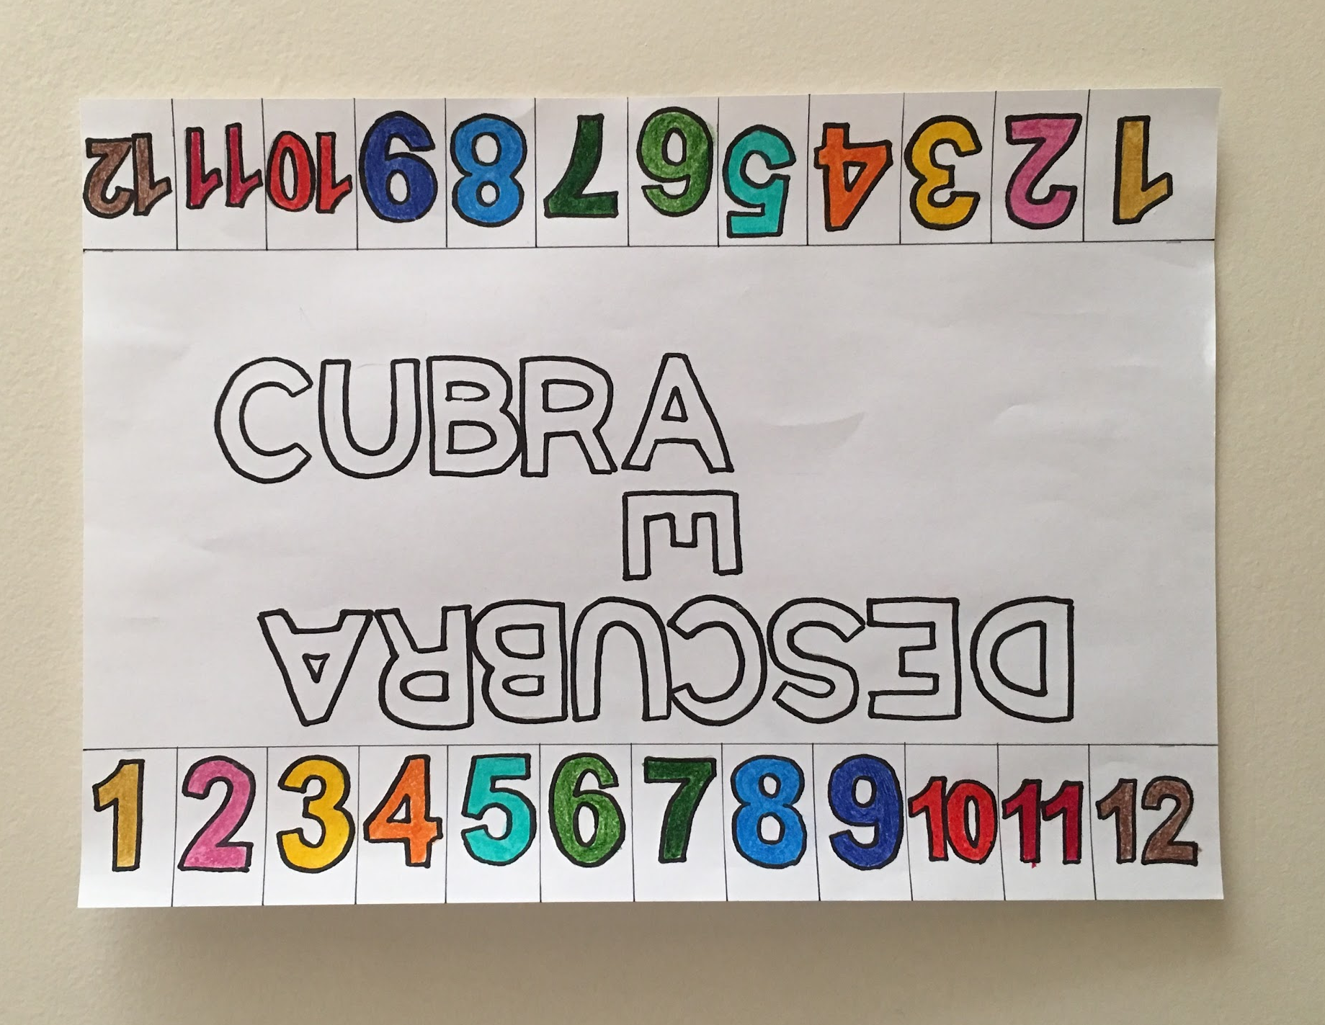
Materiais necessários:

- Tabuleiro;
- 2 dados;
- 24 peças pequenas.

Regras:

Cada dupla receberá um tabuleiro e 12 peças pequenas para cobrir seus números. O jogo se inicia com todos os número “abertos”. Quando o jogador 1 joga os dados, este tem que somá-los. Por exemplo: se a soma dos dados for 12 este pode ou cobrir o número 12 com uma peça ou os números 6 e 6 ou quaisquer outros números que a soma seja 12. A soma poderá ser realizada com quantos algarismos a criança conseguir, contanto que eles não sejam repetidos. O objetivo do jogo é cobrir o tabuleiro antes do adversário.

Jogo 3 - Dominó matemático
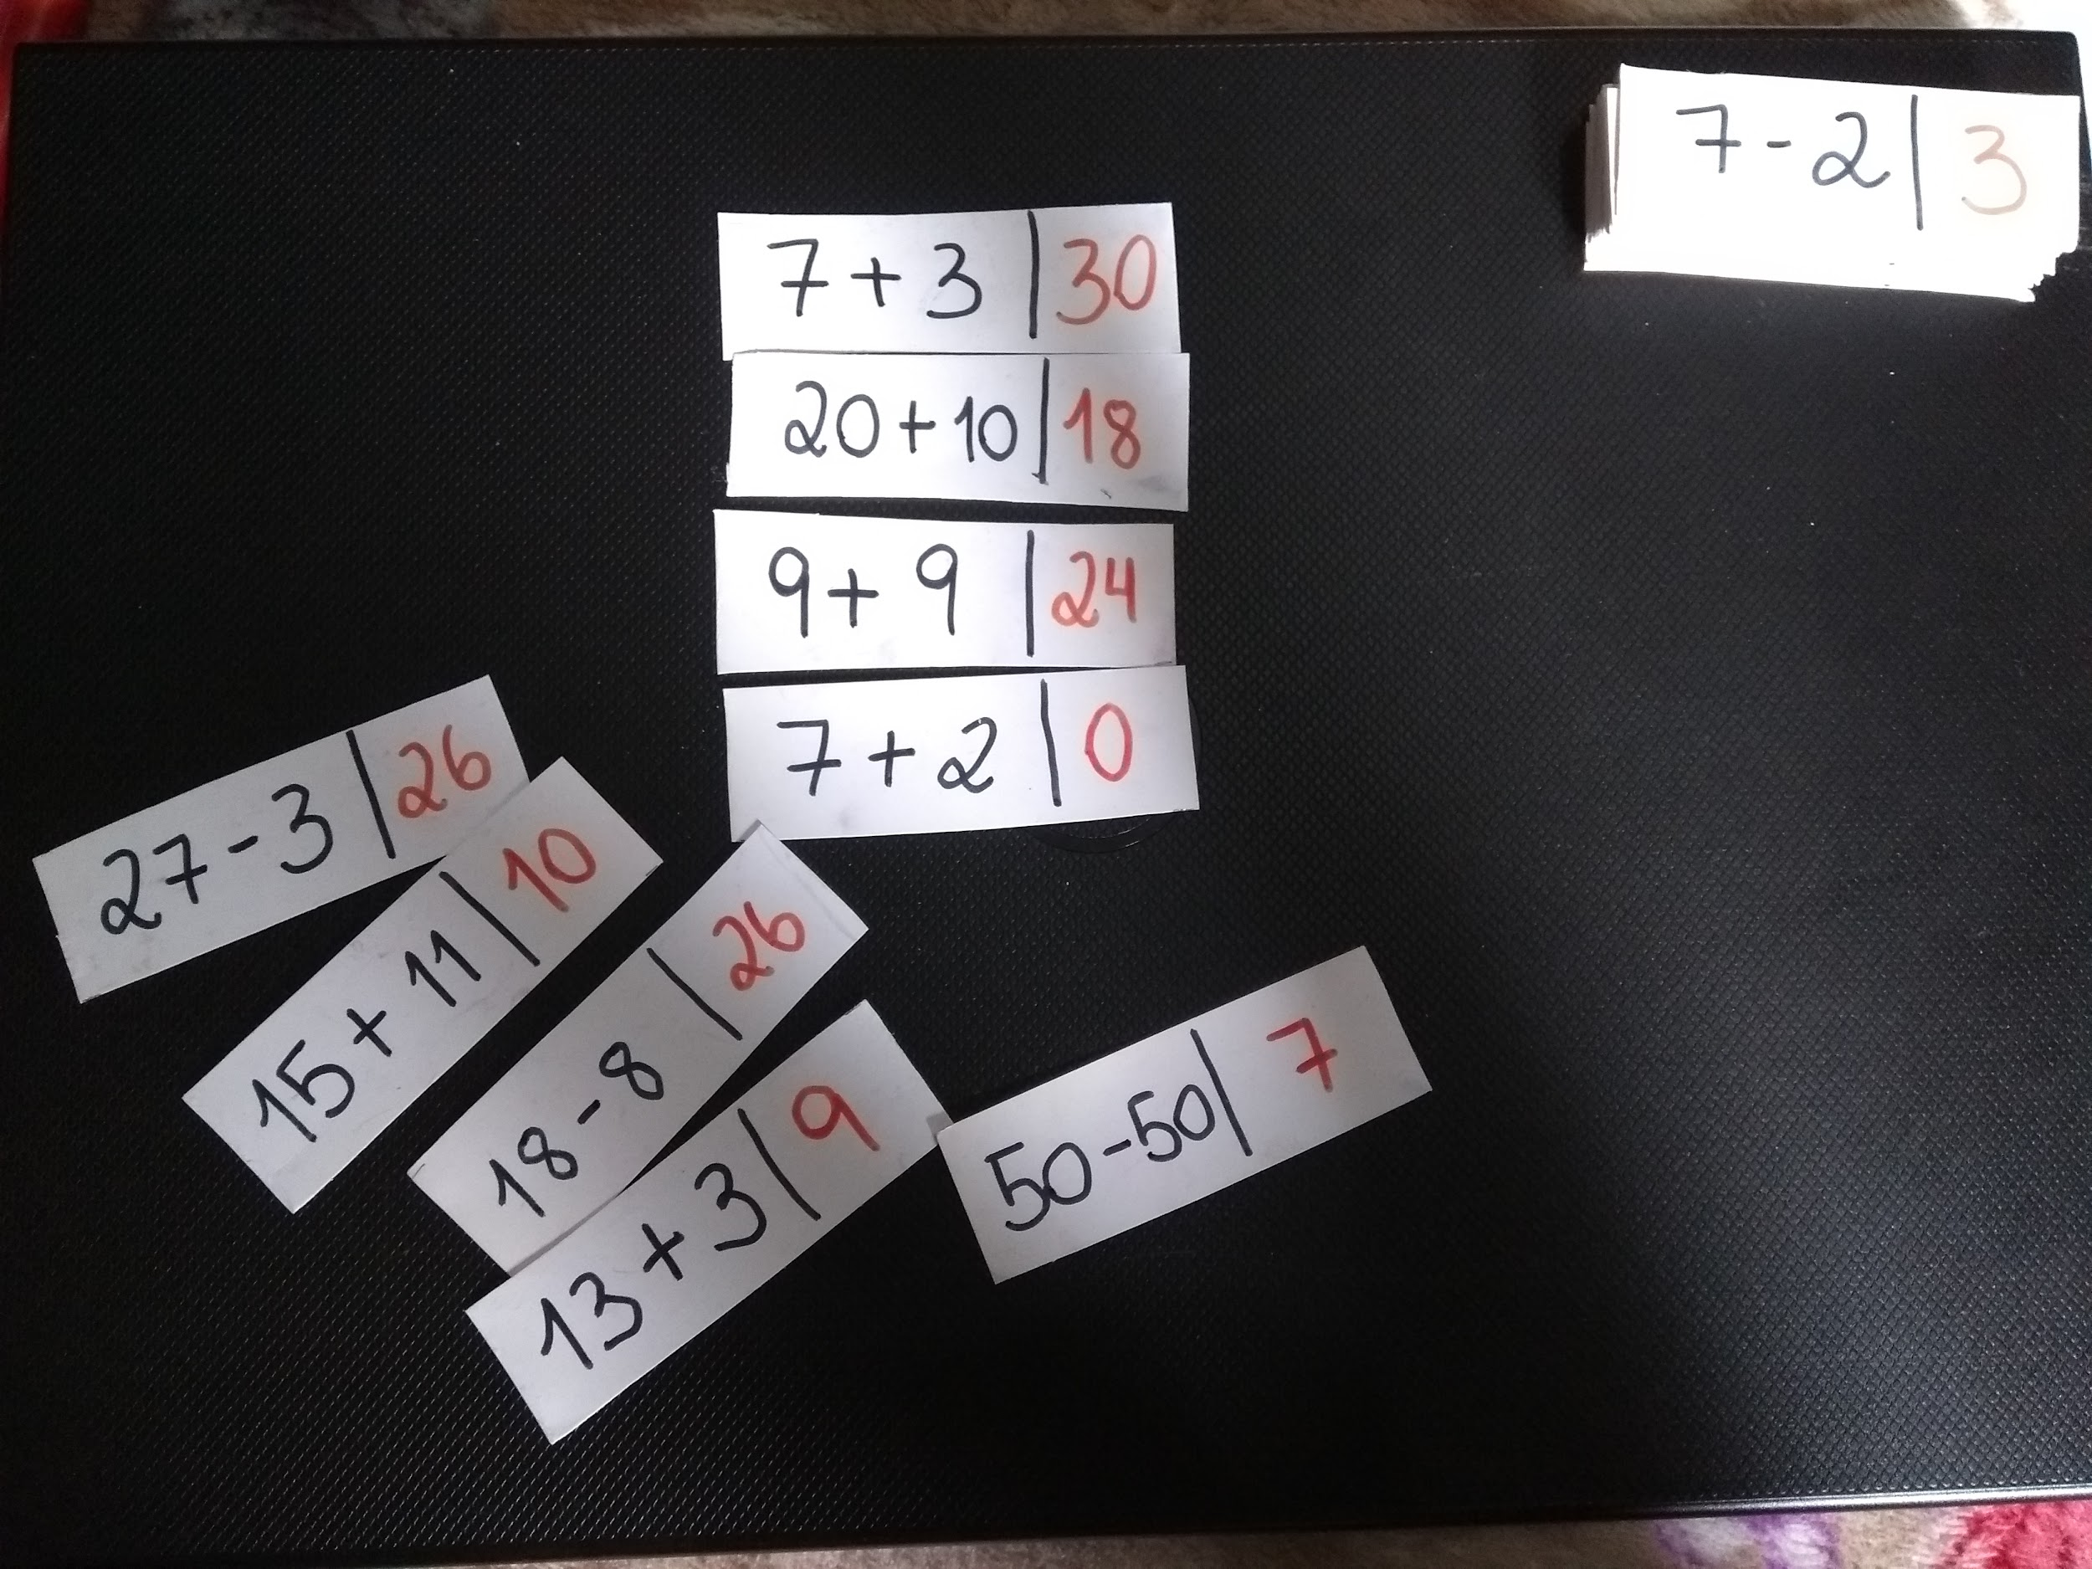

Materiais necessários:

- Peças de dominó

Regras:

Para iniciar o jogo os alunos podem tirar sorte para decidir quem vai começar. Em seguida cada participante deve receber o mesmo número de peças. O próximo a jogar será o que tiver resultado do cálculo.

